ФЕДЕРАЛЬНОЕ ГОСУДАРСТВЕННОЕ АВТОНОМНОЕ ОБРАЗОВАТЕЛЬНОЕ УЧРЕЖДЕНИЕ

ВЫСШЕГО ОБРАЗОВАНИЯ

***«*САНКТ-ПЕТЕРБУРГСКИЙ ПОЛИТЕХНИЧЕСКИЙ УНИВЕРСИТЕТ ПЕТРА ВЕЛИКОГО»**

|  |
| --- |
| Институт компьютерных наук и технологий  Высшая школа программной инженерии |

**Лабораторная работа №1**

по дисциплине «Вычислительная математика»

Выполнила

Студент группы в3530904/10021 аваыаыавы

____________

Преподаватель Воскобойников С. П.

____________

Санкт-Петербург 2022

**Постановка задачи**:

**Код программы:**

module global_variable

use Environment

implicit none

real(R_) :: m

end module global_variable

program lab_1

use Environment

use global_variable

implicit none

integer, parameter :: N = 11

integer :: k, i, Out=0

character(*), parameter :: output_file = "output.txt"

real(R_) :: x_values(N), y_values(N), res_spline, res_lagrange, xk_values(N-1)

real(R_) :: b(N), c(N), d(N), fun, delta_spline, delta_lagrange

real(R_) :: low = 0.5, high = 1, epsabs = 0.0, epsrel = 1.0e-10, result, epsest, nofun, flag

real(R_) :: m_values(2) = [-1.0, -0.5]

x_values = [(0.3 * k, k=0,N-1)]

y_values = [(f(x_values(i)), i=1,N)]

open (file=output_file, encoding=E_, newunit=Out)

write (Out, "(a)") " yk | function | Spline | Lagrange | D Spline |D Lagrange|"

write (Out, "(a)") "------------------------------------------------------------"

close (Out)

xk_values = [(0.15 + 0.3 * k, k=0, 9)]

call spline(N, x_values, y_values, b, c, d)

do i=1,N-1

res_spline = seval(N, xk_values(i), x_values, y_values, b, c, d)

res_lagrange = lagrange(xk_values(i), x_values, y_values, N)

fun = f(xk_values(i))

delta_spline = abs(fun - res_spline)

delta_lagrange = abs(fun - res_lagrange)

open (file=output_file, encoding=E_, newunit=Out, position="append")

write (Out, "(f4.2, '|', 5(f10.8, '|'))") xk_values(i), fun, res_spline, res_lagrange, delta_spline, delta_lagrange

close (Out)

end do

do i=1,2

m = m_values(i)

call quanc8(f_m, low, high, epsabs, epsrel, result, epsest, nofun, flag)

open (file=output_file, encoding=E_, newunit=Out, position="append")

write (Out, "(a, f5.2, a, f10.7)") "QUANC8 результат (m = ", m, ") = ", result

close (Out)

end do

contains

include "SEVAL.F"

real(R_) function f(x)

real(R_) :: x

f = 1 - exp(-x)

end function f

real(R_) function f_m(x)

real(R_) :: x

f_m = (abs(sin(x) - 0.6)) ** m

end function f_m

real(R_) function lagrange(x, x_values, y_values, N)

integer :: N, i, j

real(R_) :: x, x_values(:), y_values(:)

real(R_) :: basics_pol, lagrange_pol

lagrange_pol = 0

basics_pol = 1

do i=1,N

basics_pol = 1

do j=1,N

if (j /= i) then

basics_pol = basics_pol * (x - x_values(j)) / (x_values(i) - x_values(j))

end if

end do

lagrange_pol = lagrange_pol + basics_pol * y_values(i)

end do

lagrange = lagrange_pol

end function lagrange

end program lab_1

**Вывод программы:**

yk | function | Spline | Lagrange | D Spline |D Lagrange|

------------------------------------------------------------

0.15|0.13929200|0.13910261|0.13929152|0.00018939|0.00000048|

0.45|0.36237186|0.36244053|0.36237174|0.00006866|0.00000012|

0.75|0.52763343|0.52762830|0.52763355|0.00000513|0.00000012|

1.05|0.65006226|0.65007347|0.65006226|0.00001121|0.00000000|

1.35|0.74075973|0.74076408|0.74075967|0.00000435|0.00000006|

1.65|0.80795008|0.80795425|0.80794996|0.00000417|0.00000012|

1.95|0.85772592|0.85772920|0.85772604|0.00000328|0.00000012|

2.25|0.89460081|0.89460152|0.89460063|0.00000072|0.00000018|

2.55|0.92191833|0.92192554|0.92191827|0.00000721|0.00000006|

2.85|0.94215572|0.94213611|0.94215381|0.00001961|0.00000191|

QUANC8 результат (m = -1.00) = 16.3105183

QUANC8 результат (m = -0.50) = 2.1577489

**Выводы**:

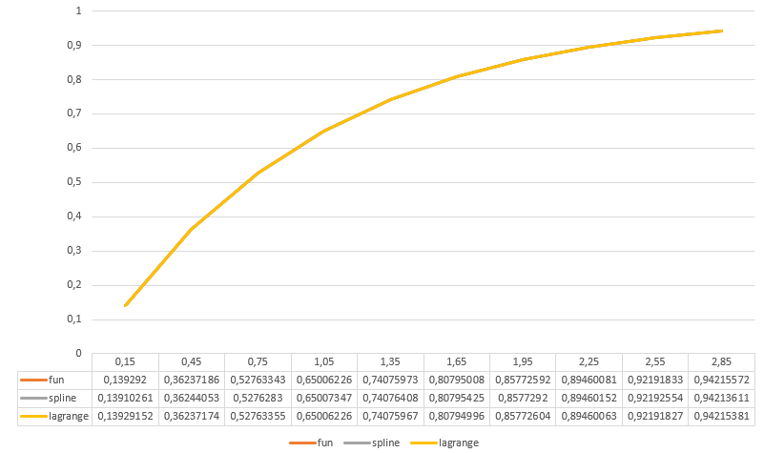

По результатам выполненной работы и выводу программы можно судить о том, что интерполяция, использующая полином Лагранжа, оказывается точнее, чем сплайн-функция. Это можно объяснить высокой степенью полинома.